- Напечатайте портрет отважного капитана по образцу справа.

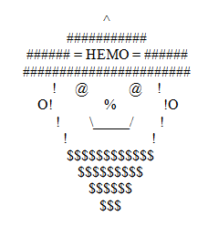

- Найдите на клавиатуре и напечатайте следующие значки, используя клавиши регистра Shift или AltGr
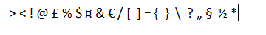

- Исправьте ошибки, допишите пропущенные буквы.

Своей младшей дочке Тосе
Заплетает мама осы.
Землю роет старый кот,
Под землею он живет.
В зоопарке живет сон,
Словно дом огромен он.
Подарили нам игрушки:
Целый день стреляли ушки.
Нам темно. Мы просим папу
Нам включить поярче лапу.
На арену вышли игры.
Мы от страха все притихли.

